

Tecnologías de virtualización: desde servidores hasta contenedores

**Breve descripción:**

En este componente formativo se aborda el tema de virtualización, sus diferentes tipos y algunas herramientas útiles para este proceso. Esta virtualización se comprende como una arquitectura de software que posibilita la ejecución de varios sistemas operativos de servidor como invitado en host de servidor físico específico.

**Julio 2024**

Tabla de contenido

Introducción 4

1. Generalidades de la virtualización 5

2. Tipos de virtualización 7

Virtualización de servidores 7

Virtualización a nivel de sistema operativo o basada en contenedores 9

Virtualización de red 9

Virtualización de escritorios 10

3. Herramientas de virtualización de servidores 11

3.1. Ejemplo de virtualización 12

Instalación de VirtualBox 13

Instalador de VirtualBox 13

Interfaz de Custom Setup de VirtualBox 14

Interfaz de Custom Setup 2 de VirtualBox 15

Interfaz advertencia de red Virtual “Box” 16

Interfaz “Ready” “to” “install” Virtual “Box” 17

Interfaz advertencia de red Virtual “Box” 18

Interfaz instalación completa Virtual “Box” 19

Interfaz Virtual “Box” 20

3.2. Alistamiento del sistema operativo a cargar en una máquina virtual 21

4. Contenedores de software 25

5. Hipervisor versus contenedores 27

6. Docker 29

6.1. Docker Hub 39

6.2. Comandos de Docker 45

6.3. Imágenes y contenedores (containers) 46

6.4. DockerFile 47

Síntesis 50

Material complementario 51

Glosario 53

Referencias bibliográficas 54

Créditos 55

Introducción

Este componente formativo aborda el tema de la virtualización como la base sobre la que se fundamenta la computación en la nube y los sistemas actuales de despliegue de aplicaciones y servicios en la nube.

En el desarrollo de este espacio de aprendizaje, se tratan las generalidades de la virtualización, los tipos y características más destacadas, además de un listado con varias herramientas para realizar un proceso de virtualización de servidores. Para finalizar, se presentará un ejemplo detallado sobre la virtualización de un sistema operativo Linux corriendo en una máquina Windows.

Para la elaboración de este componente, se consultaron varios autores conocidos en virtualización, de quienes se han citado y referenciado conceptos y ejemplos con fines educativos, entendiendo que el conocimiento es social y, por lo tanto, es para usarlo por quienes necesitan adquirirlo. Se espera que este documento sea útil para todos los aprendices y lectores en general interesados en acercarse a los fundamentos básicos de la programación de aplicaciones y servicios para la nube.

En este componente formativo se profundizará en los modelos de virtualización a nivel del sistema operativo. Adicionalmente, se desarrollarán ejercicios que facilitarán el conocimiento de la plataforma Docker, la cual es ampliamente utilizada por la industria de desarrollo de software.

Al finalizar este tema, el aprendiz estará en capacidad de manejar diversos aspectos en la plataforma Docker, además de construir, ejecutar, modificar y transformar contenedores Docker a partir de imágenes locales, así como compartir una imagen local en el repositorio en la nube Docker Hub.

# Generalidades de la virtualización

La virtualización es el proceso mediante el cual es posible crear una representación de elementos físicos, como servidores, sistemas de almacenamiento, redes e incluso aplicaciones, mediante software, de modo que se puedan reducir los costos asociados a infraestructura de TI, al tiempo que se mejora la eficiencia en el uso de estos recursos (VMware, s.f.).

A continuación, se presenta el esquema de virtualización.

1. Esquema de virtualización

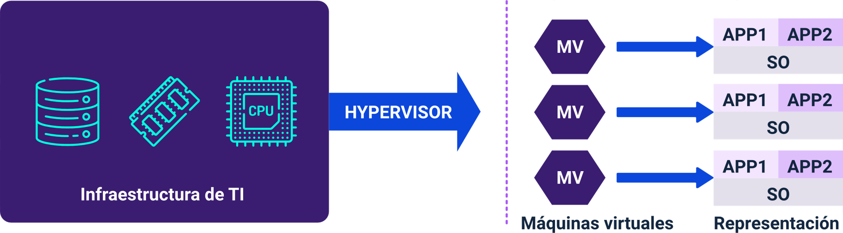

Normalmente, un conjunto de recursos de infraestructura, como discos, memorias, procesadores, entre otros, que están presentes en un equipo o grupo de servidores, son ocupados únicamente por el sistema operativo y las aplicaciones que se ejecutan sobre este. No siempre se utiliza todo su potencial, provocando desperdicios en el uso de recursos. Con la virtualización, es posible hacer que estos recursos ejecuten una o varias máquinas virtuales al mismo tiempo y cada una de estas máquinas podrá ejecutar su propio conjunto de aplicaciones con sistemas operativos totalmente independientes, como se describe en la figura.

Una máquina virtual (MV) es un software especial que funciona como un contenedor de software donde se incluye un sistema operativo y aplicaciones que funcionan de manera totalmente independiente. De esta forma, un equipo puede tener instaladas varias máquinas virtuales, cada una de las cuales se ejecuta independientemente en un mismo equipo que sirve como host.

A continuación, se listan varias de las ventajas que se obtienen con la implementación de esquemas de virtualización, según VMware (s.f.):

* Aumento de rendimiento.
* Asignación dinámica de más o menos recursos a una máquina, dependiendo de la utilidad real requerida.
* Automatización de operaciones.
* Reducción en la inversión de capital y gastos operativos asociados a la infraestructura de TI.
* Reducción de tiempos de inactividad de los recursos.

# Tipos de virtualización

Los tipos de virtualización dependen de lo que se desee clasificar. Esto abarca desde la virtualización de servidores, sistemas operativos, red y escritorios. A continuación, se enlista la intención de cada uno:

### Virtualización de servidores

La virtualización de servidores es una implementación en la que un servidor físico (host) se divide mediante software en varios servidores virtuales únicos y aislados, los cuales se perciben por el cliente como servidores independientes. Según VMware (s.f.), este tipo de virtualización tiene las siguientes ventajas clave:

Ventajas de la virtualización:

* Mayor disponibilidad de los servidores.
* Reducción en costes operativos.
* Eliminación de la complejidad de los servidores.
* Mejora en el rendimiento de las aplicaciones.
* Distribución más rápida de las cargas de trabajo.

La virtualización de servidores se puede clasificar en dos tipos:

* **Virtualización completa**

En este tipo de virtualización, se usa el hipervisor, el cual es un software desde el cual se realiza la supervisión y gestión de los recursos físicos y, adicionalmente, se encarga de independizar cada servidor virtual. Sin embargo, el hipervisor requiere recursos para hacer el procesamiento correspondiente, lo que puede afectar el rendimiento general del servidor.

1. Virtualización completa

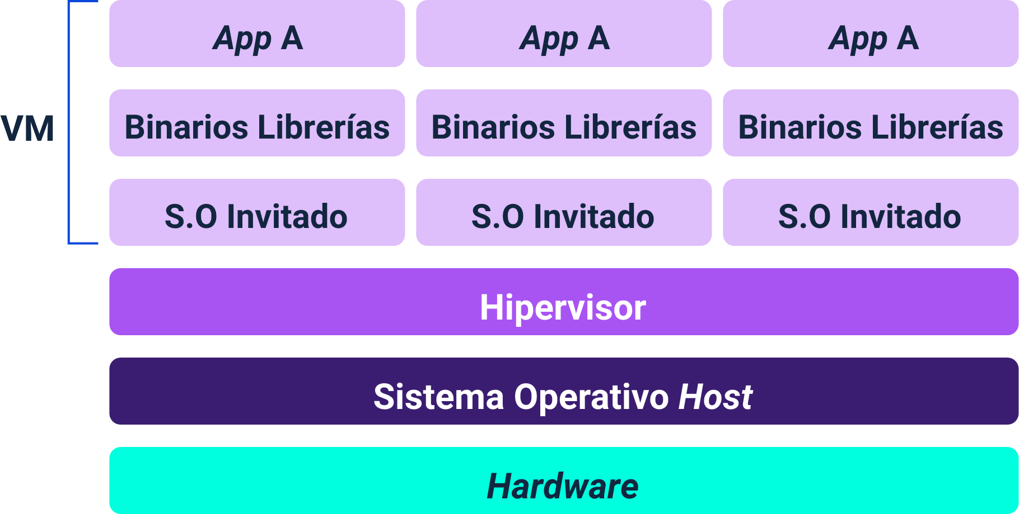

* **Paravirtualización**

En este esquema, cada sistema operativo de los servidores virtuales tiene conocimiento de la existencia de los otros. Por ende, el hipervisor se libera un poco de la carga para gestionar los sistemas operativos. Adicionalmente, se tienen ventajas como la posibilidad de crear copias de seguridad fácilmente, migraciones más rápidas, mejor utilización del sistema y ahorro de energía. No todos los sistemas operativos son aptos para este proceso; en algunos casos, se pueden presentar problemas de compatibilidad de hardware.

1. Paravirtualización

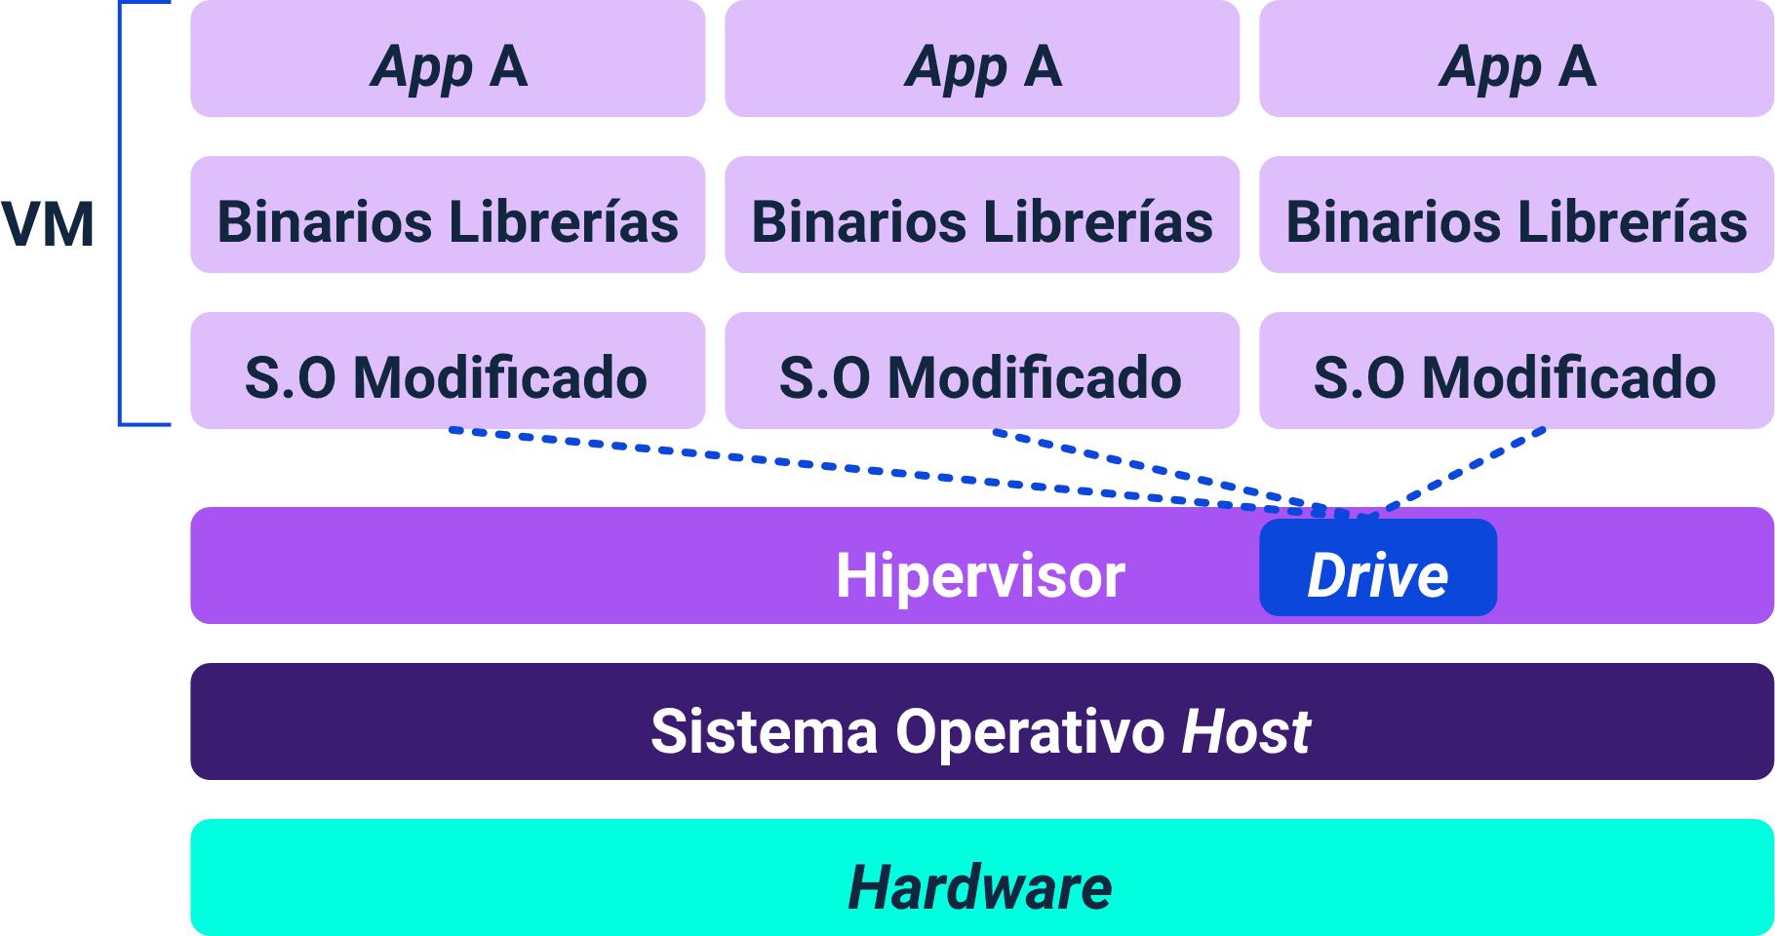

### Virtualización a nivel de sistema operativo o basada en contenedores

En este tipo de virtualización no se usa hipervisor. Se hace uso del sistema operativo del servidor físico, el cual se encarga de las actividades de virtualización. Sin embargo, en este esquema, los servidores virtuales deben ejecutar el mismo sistema operativo del host.

1. Virtualización a nivel de sistema operativo o basada en contenedores

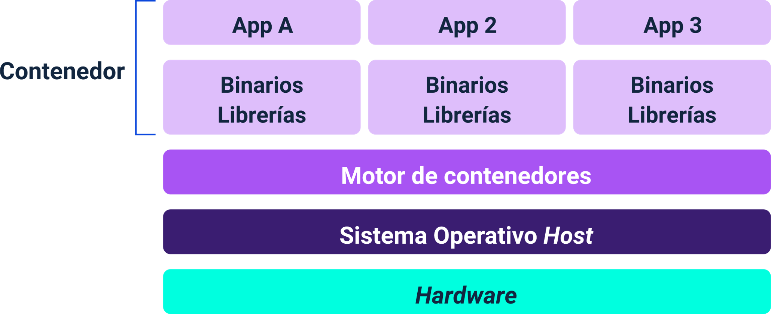

### Virtualización de red

Consiste en la creación de redes virtuales independientes y separadas mediante el uso de software sobre redes físicas. Este tipo de virtualización se puede presentar de dos maneras:

1. **Virtualización externa**

* Consiste en la combinación de varias redes completas, o partes, en una unidad virtual.

1. **Virtualización interna**

* Hace uso de contenedores de software para proveer la funcionalidad de una unidad de red física.
* Algunos ejemplos de aplicaciones y enfoques de virtualización de red incluyen: VPN, VLAN y SDN.

### Virtualización de escritorios

Este tipo de virtualización es empleado por muchas empresas en la actualidad, también se conoce como VDI por sus siglas en inglés (Virtual Desktop Infrastructure). En este esquema, se dispone de un conjunto de servidores o data centers que publican varias páginas virtuales, cada una con su propio sistema operativo, aplicaciones y servicios, con su propio entorno de escritorio.

Estas máquinas de escritorio virtuales se entregan a los usuarios de forma remota, a través de una red pública o privada. Los usuarios no necesitan descargar la máquina virtual, ya que reciben la imagen de sus escritorios desde los servidores de forma remota. La máquina virtual se ejecuta en los servidores y no en la PC del usuario. Es decir, la carga de procesamiento, almacenamiento y demás capacidades de gestión se realiza por medio del servidor remoto.

# Herramientas de virtualización de servidores

En el mercado, existen diversas herramientas de software creadas para facilitar el proceso de virtualización de servidores. A continuación, se presentan algunas de ellas usadas para entornos domésticos y pequeñas empresas. Además, se comparten algunas de sus características y sitios web para ampliar la información sobre las mismas y realizar las descargas de varias de ellas.

1. **VMware**

* Gran cantidad de paquetes de software disponibles para virtualización.
* Tiene soluciones libres y de pago.
* Compatibilidad con la tecnología Intel VT-x, la cual permite ejecutar máquinas virtuales en forma nativa de la CPU host cuando esta tiene procesadores Intel.

1. **Oracle VM VirtualBox**

* Software gratuito descargable desde su sitio web oficial.
* Posibilidad de instalar máquinas Linux, MacOS y Windows en la gran mayoría de versiones de forma gratuita.
* Soporta virtualización en tecnologías Intel y AMD.

1. **Microsoft Hyper-V**

* Disponible en forma nativa en S.O Windows en versión pro y server. Es decir, si se tiene este tipo de versiones, estará disponible de forma gratuita y no requiere de instalación de software externo al sistema.
* Sirve para virtualizar sistemas Windows y otros como Linux y FreeBSD.
* Soporta virtualización en tecnologías “Intel” y “AMD”

1. **Qem**

* Es software libre y está disponible para diferentes tipos de sistemas operativos.
* No dispone de GUI pero se puede instalar mediante una extensión para Mac y Windows.
* Soporta virtualización en tecnologías Intel y AMD.

1. **Parallels**

* Hypervisor para sistemas operativos MacOS.
* Permite ejecutar máquinas virtuales de otros sistemas sobre la plataforma de Apple.
* Compatibilidad con la tecnología Intel VT-x.
* Permite traspaso de archivos, carpetas compartidas y comunicación de todo tipo de dispositivos de E/S entre la máquina host y las virtuales.
* Se debe pagar licencia para su uso.

## Ejemplo de virtualización

A continuación, se presenta una secuencia a modo de ejemplo de cómo realizar un proceso de virtualización de una máquina con sistema operativo Linux en una máquina con sistema operativo Windows. Para esta ilustración, se utilizará una máquina host con sistema operativo Windows 10 Home de 64 bits. Se virtualizará y ejecutará una máquina virtual con sistema operativo Ubuntu desktop 20.04, por medio de la herramienta Oracle VirtualBox.

A continuación, se detallan las acciones realizables durante la instalación de VirtualBox.

### Instalación de VirtualBox

VirtualBox es una de las herramientas de virtualización de servidores más utilizadas, debido a que permite trabajar desde diversos sistemas operativos como host y, de igual forma, virtualizar una gran cantidad de sistemas operativos diferentes. Adicionalmente, es un software de uso gratuito. Para hacer el proceso de instalación, es necesario ir directamente a la página oficial de la herramienta, en la sección de descargas, y luego seleccionar el tipo de sistema operativo del equipo host.

1. Instalación de VirtualBox

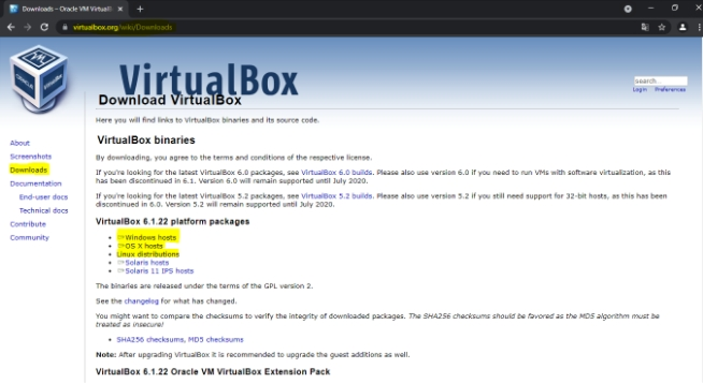

### Instalador de VirtualBox

Realizado el proceso anterior, se procede a buscar en la carpeta de descargas, o en la que se haya programado el alojamiento de la descarga, para ejecutarlo e iniciar su instalación. Recuerde que el sistema le solicitará algunos permisos necesarios en el equipo host para este proceso.

1. Instalador de VirtualBox

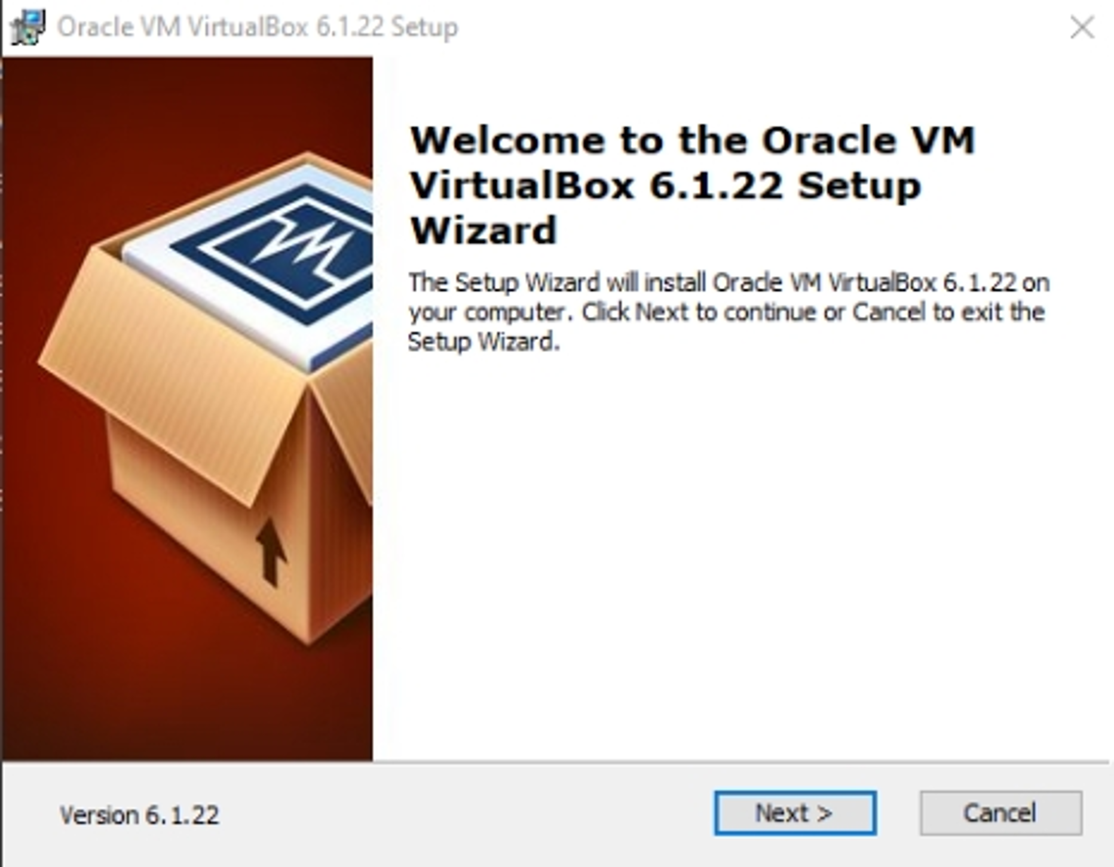

### Interfaz de Custom Setup de VirtualBox

Continuando con el proceso de instalación, se realiza la verificación de los componentes, características y ubicación física donde se instalará en el equipo host y los accesos directos. Se recomienda dejar las opciones por defecto que presenta el sistema. Sin embargo, se pueden realizar los ajustes que se consideren pertinentes según la necesidad a cubrir.

1. Interfaz de Custom Setup VirtualBox

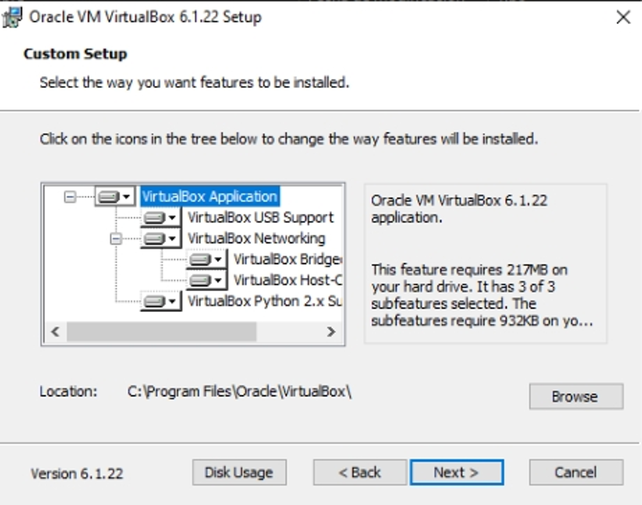

### Interfaz de Custom Setup 2 de VirtualBox

Finalizada la verificación de las características de configuración de la instalación, el sistema indica que se requiere un reinicio de la conexión de red y una desconexión temporal de la misma. Sin embargo, esto ocurre en fracción de segundos, por lo que no afecta realmente el sistema, a menos que en ese mismo momento se esté realizando un proceso crítico en el host que requiera conexión ininterrumpida.

* Interfaz de advertencia de red de VirtualBox.
* El sistema pedirá aceptar el procedimiento de instalación.
* Interfaz "Ready to Install" de VirtualBox.
* El sistema pedirá dar clic en "Instalar" para continuar con el procedimiento.
* Interfaz de advertencia de red de VirtualBox.

En algunas ocasiones, es posible que en los sistemas operativos Windows se presente o salte una advertencia de seguridad, indicando al usuario que se va a autorizar una instalación de un software de Oracle Corporation. Al momento que el sistema genere la notificación, se deberá indicar que se desea instalar para poder continuar.

1. Interfaz de Custom Setup VirtualBox

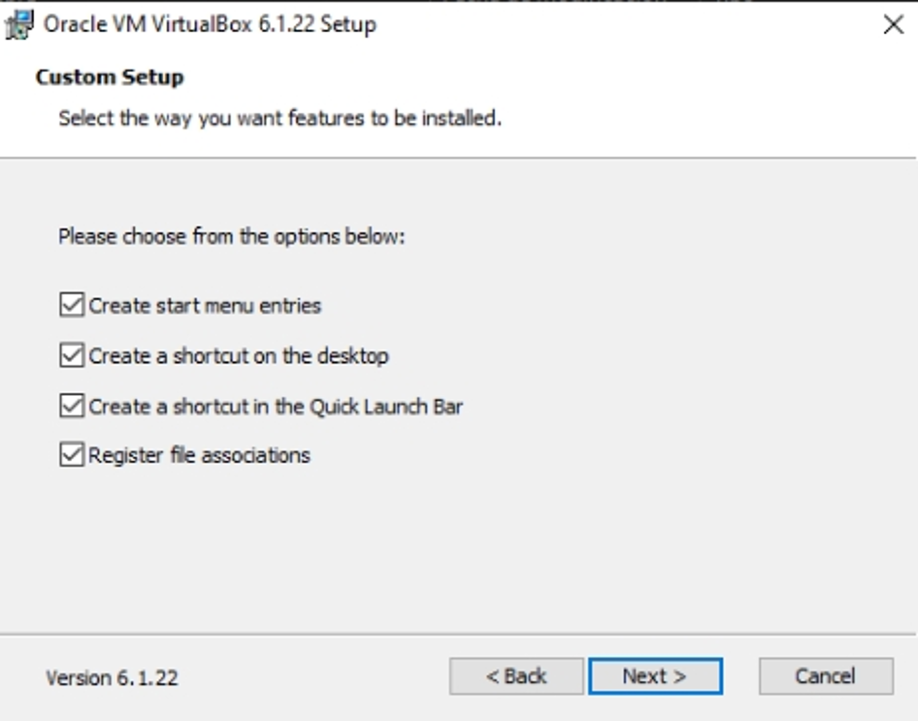

### Interfaz advertencia de red Virtual “Box”

El sistema pedirá aceptar el procedimiento de instalación.

1. Interfaz advertencia de red VirtualBox

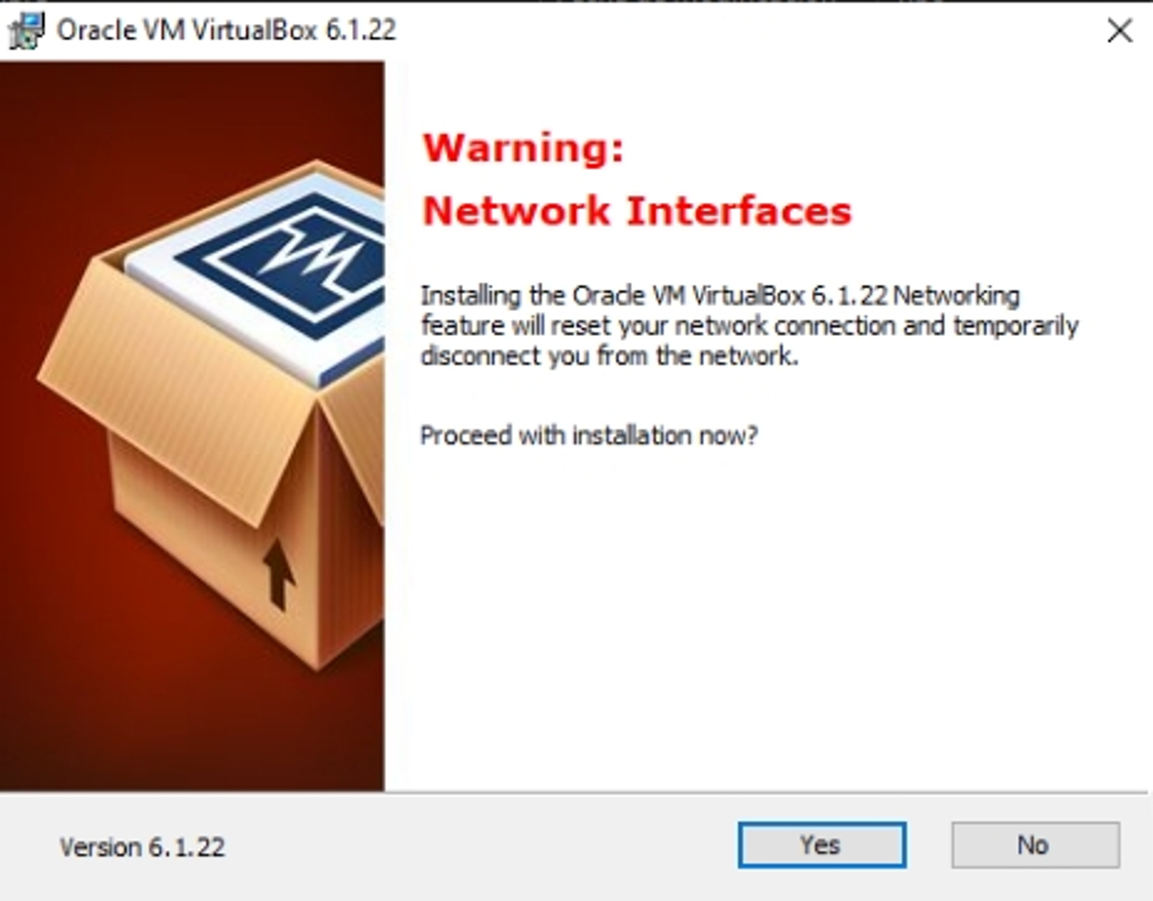

### Interfaz “Ready” “to” “install” Virtual “Box”

El sistema pedirá dar clic en “instalar” para continuar con el procedimiento.

1. Interfaz Ready to install VirtualBox

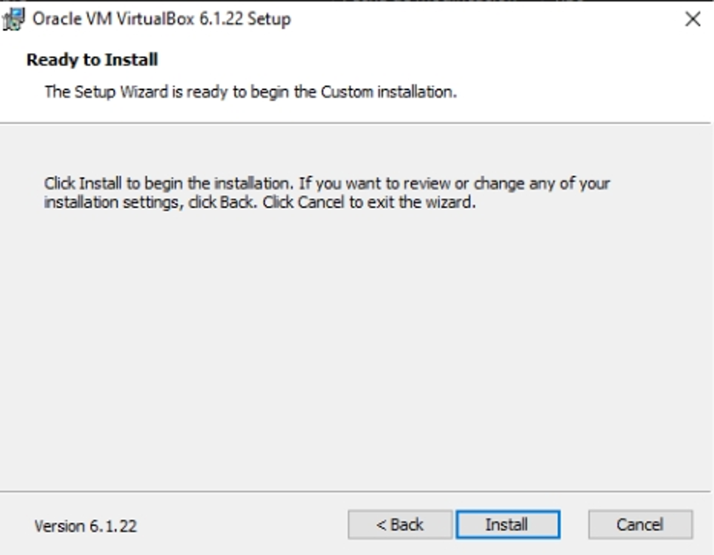

### Interfaz advertencia de red Virtual “Box”

En algunas ocasiones, es posible que en los sistemas operativos Windows se presente o salte una advertencia de seguridad, indicando al usuario que se va a autorizar una instalación de un software de Oracle Corporation. Al momento que el sistema genere la notificación, se deberá indicar que se desea instalar para poder continuar.

1. Interfaz advertencia de red VirtualBox

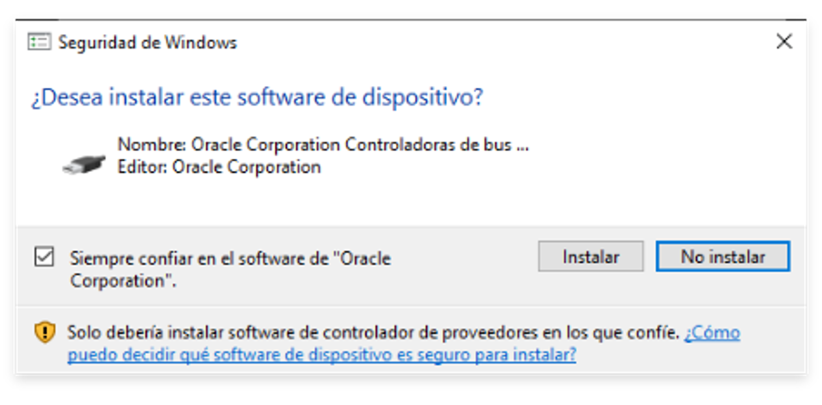

### Interfaz instalación completa Virtual “Box”

Una vez realizados estos pasos, el proceso de instalación es relativamente rápido. Luego, se encontrará una interfaz indicando la finalización de este proceso y la posibilidad de iniciar inmediatamente la ejecución de VirtualBox en la máquina host.

1. Interfaz instalación completa VirtualBox

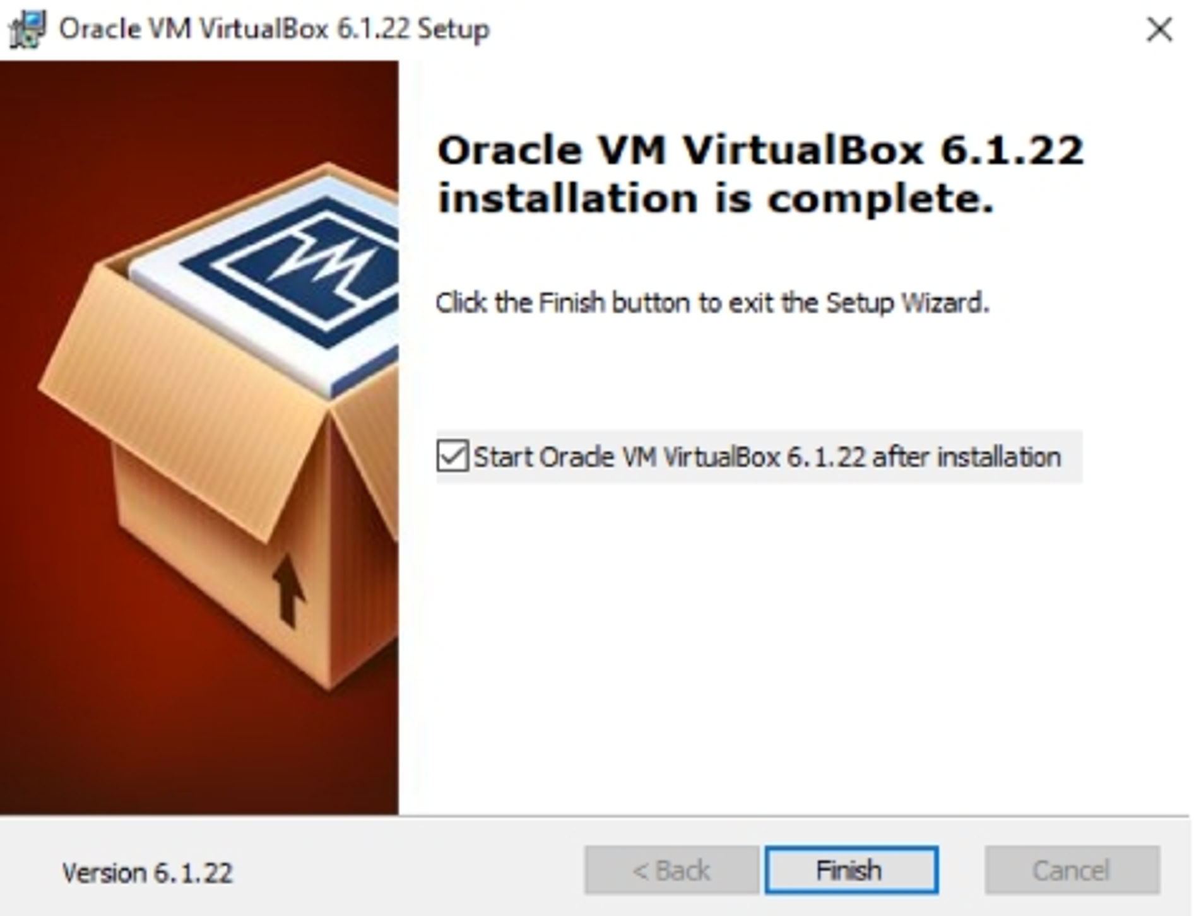

### Interfaz Virtual “Box”

La herramienta de virtualización ha sido instalada. ¡Ahora la puedes utilizar!

1. Interfaz VirtualBox

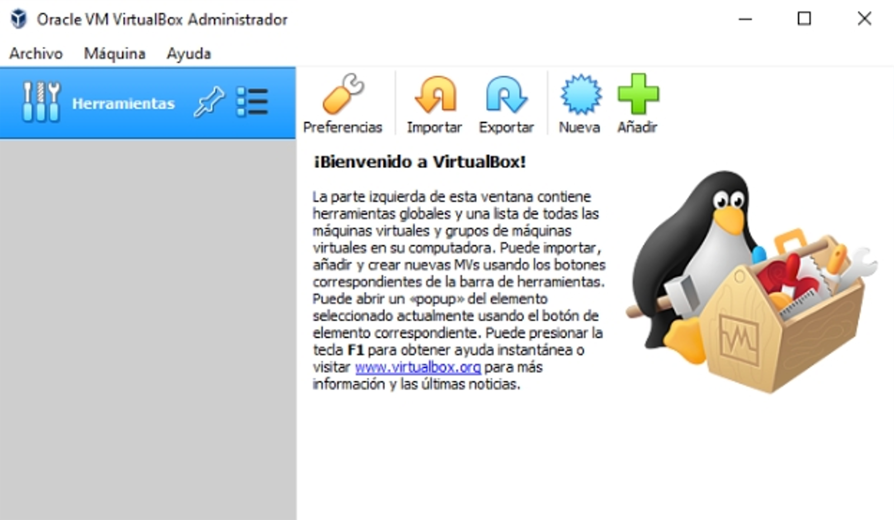

## Alistamiento del sistema operativo a cargar en una máquina virtual

Ahora es el momento de conocer sobre el alistamiento del sistema operativo a cargar en una máquina virtual:

* **Descargar Ubuntu**

Es momento de abordar la virtualización de un sistema operativo “Linux” de distribución “Ubuntu”, por lo cual se debe realizar el proceso de descarga del mismo desde la página oficial [www.ubuntu.com](http://www.ubuntu.com), ingresando a la sección de descargas.

1. Página principal de Ubuntu

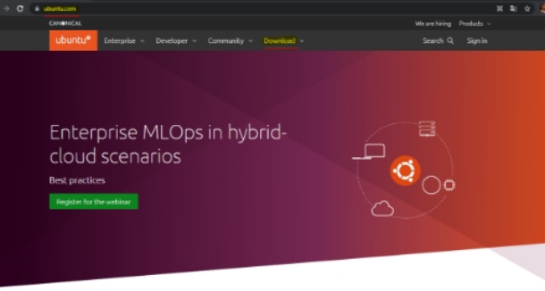

* **Seleccionar distribución**

Al ingresar a la página oficial, se puede realizar la descarga de diferentes tipos de distribuciones del sistema operativo, esto en diferentes versiones, facilitando el acceso a la documentación oficial. En este punto el sistema detecta la arquitectura del procesador de la máquina desde donde se genera la descarga.

1. Sección de descargas de Ubuntu

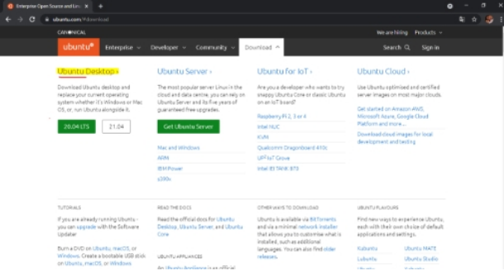

* **Requerimientos mínimos**

Ahora es necesario que desde la página se indique cuáles son los requerimientos mínimos recomendados para un proceso de instalación, estos deben leerse antes de iniciar el proceso de instalación, de esta manera podrá asegurarse el éxito del mismo.

1. Página de descarga de Ubuntu Desktop

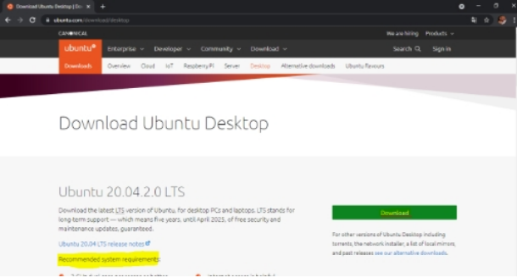

En algunas ocasiones, es posible que en los sistemas operativos Windows se presente o salte una advertencia de seguridad, indicando al usuario que se va a autorizar una instalación de un software de Oracle Corporation. Al momento que el sistema genere la notificación, se deberá indicar que se desea instalar para poder continuar.

#### Configuración de la máquina virtual

Conoce acerca de la configuración de la máquina virtual e instalación del sistema operativo de la máquina invitada.

Lo invitamos a consultar el PDF "**Configuración de la máquina virtual**", el cual se encuentra en la carpeta Anexos.

# Contenedores de software

El término contenedores es muy común en el campo laboral asociado a la administración de servicios de infraestructura. En esencia, hace referencia a un modelo de virtualización repasado en el componente anterior, específicamente la virtualización a nivel de sistema operativo.

En este modelo, los contenedores son máquinas virtuales aisladas entre sí, con un software específico que no tiene un sistema operativo propio, sino que comparte los recursos y el kernel del sistema operativo de la máquina anfitriona o host, logrando un mejor rendimiento ya que solo existe un sistema operativo encargado de la gestión de la infraestructura en la máquina anfitriona o host (López, 2018).

Los contenedores encapsulan únicamente el software específico de la aplicación que se ejecuta dentro de él, junto con las librerías de las cuales depende para su ejecución, abstrayendo el servidor en el que se va a ejecutar. Esto logra una portabilidad real, ya que es posible predecir el comportamiento de un software cuando este se mueve de un servidor a otro.

* **Disminución de gastos**

Requieren menos recursos del sistema comparado con sistemas de virtualización tradicionales.

* **Mayor portabilidad**

Se pueden implementar fácilmente en diferentes plataformas y sistemas operativos.

* **Funcionamiento coherente**

Siempre se ejecutan de la misma manera independientemente del lugar donde se implementen.

* **Mayor eficiencia**

Permiten la implementación de modificaciones y/o escalamiento de funcionalidades con mayor rapidez.

* **Mejor desarrollo de aplicaciones**

Este modelo de virtualización se alinea perfectamente con las metodologías ágiles y enfoques de DevOps de la industria actual para acelerar el proceso de construcción de software.

A continuación, se listan algunos de los casos más comunes en los que las organizaciones optan por el uso de contenedores:

* Migración y/o refactorización de aplicaciones existentes a entornos más modernos.
* Aplicaciones distribuidas y arquitecturas de microservicios.
* Implementación de prácticas de integración y despliegue continuo.

# Hipervisor versus contenedores

Existen similitudes y diferencias entre la forma en que estas dos tecnologías facilitan el proceso de virtualización de aplicaciones, razón por la cual es más conveniente una u otra dependiendo del contexto particular y las necesidades establecidas por la organización.

En ambos casos, se requiere de una máquina host que contendrá la infraestructura física con todos los dispositivos y recursos necesarios, sobre los cuales se monta un sistema operativo que puede ser de cualquier tipo. Luego, sobre este sistema operativo se monta un software que, en el caso del esquema de máquinas virtuales tradicionales, será un hipervisor y, en el esquema de contenedores, será un gestor de contenedores.

En las máquinas virtuales, para poder ejecutar una aplicación específica, se requieren las librerías y códigos binarios de los cuales dependa y, adicionalmente, el montaje de un sistema operativo invitado.

Por ejemplo, si la aplicación a ejecutar en la máquina virtual fue construida con Visual Studio .NET, es necesario también montar en la máquina virtual el sistema operativo Windows. Si la aplicación a ejecutar en la máquina virtual fue construida en Swift, requiere entonces la instalación del sistema operativo MacOS. De esta forma, en todas las máquinas virtuales se debe correr el sistema operativo completo de acuerdo con las aplicaciones a utilizar.

En el caso de las tecnologías de contenedores, estos se construyen exclusivamente con las aplicaciones, librerías y archivos binarios a ser utilizados, y comparten recursos con el sistema operativo de la máquina anfitriona o host.

En la figura se presenta un resumen de la arquitectura general de las tecnologías comentadas anteriormente.

1. Arquitectura tecnologías de hipervisores y contenedores

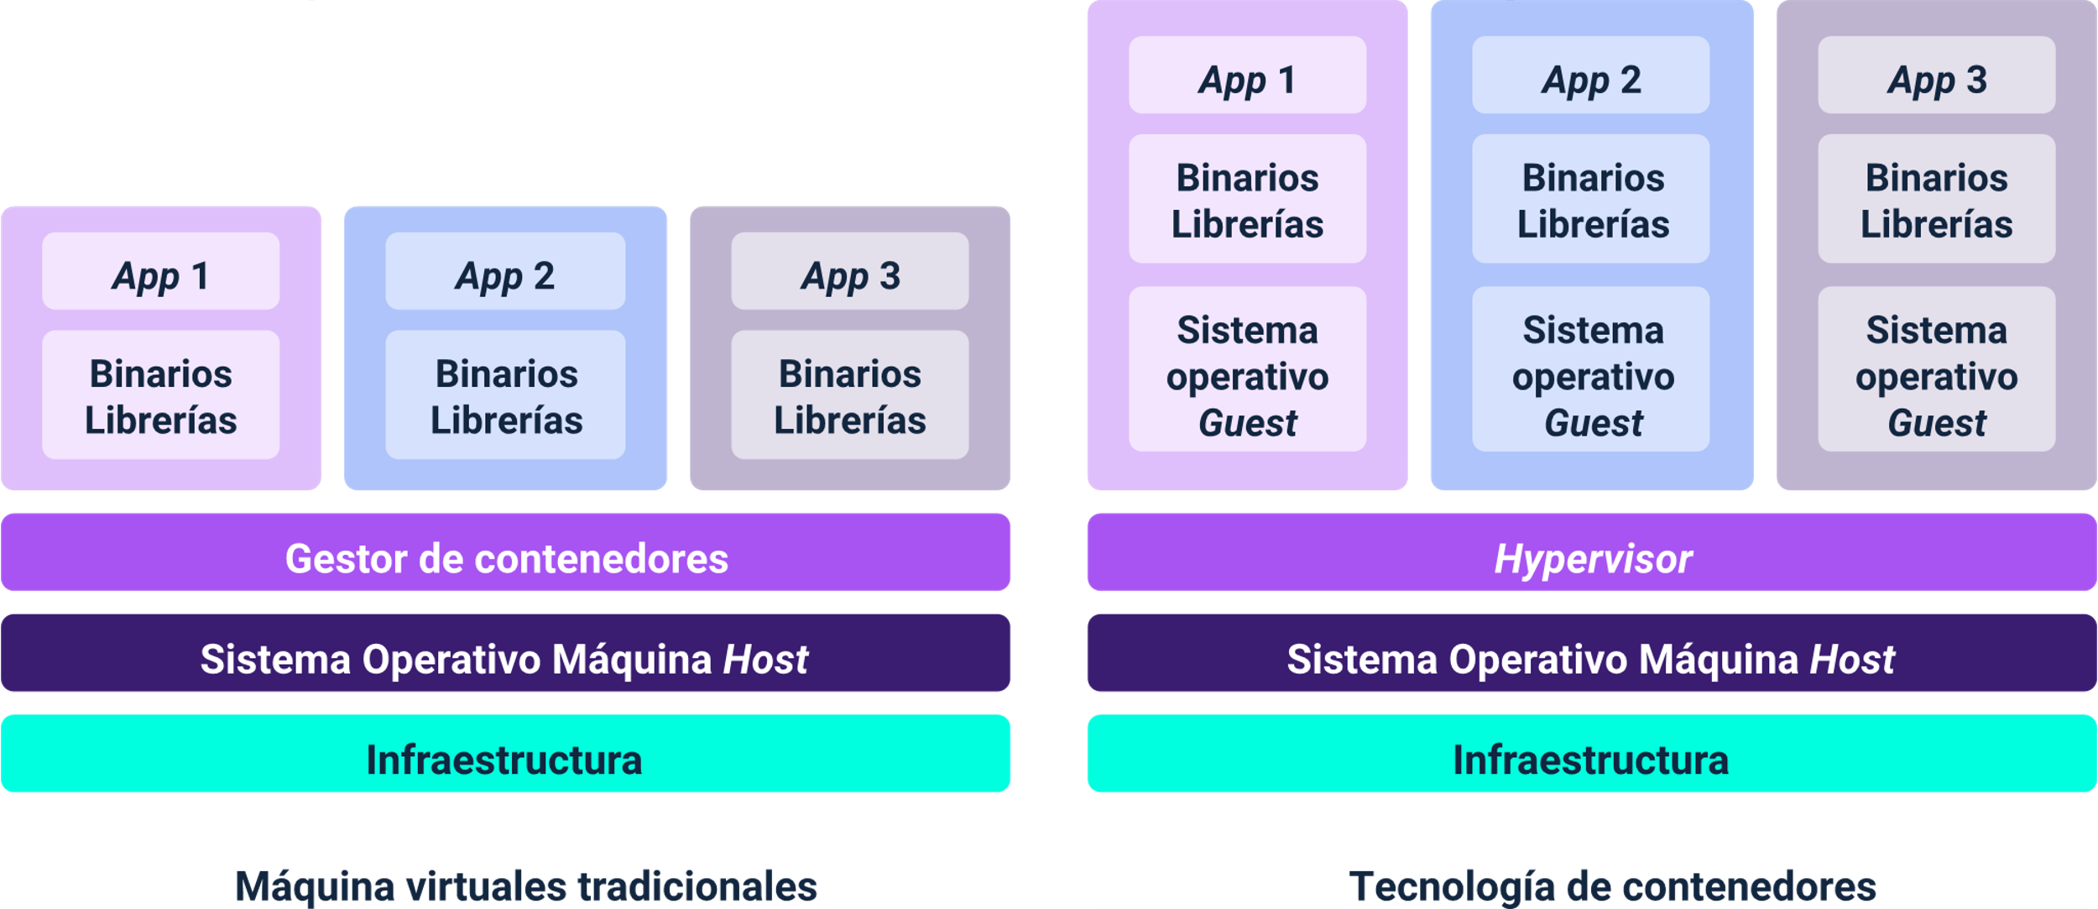

# Docker

Es una de las plataformas de software más ampliamente utilizadas en el mundo para la gestión de contenedores. A continuación, se dará a conocer el proceso de instalación:

* **Paso 1.** Página oficial de Docker para instalar Windows.

1. Página oficial de Docker

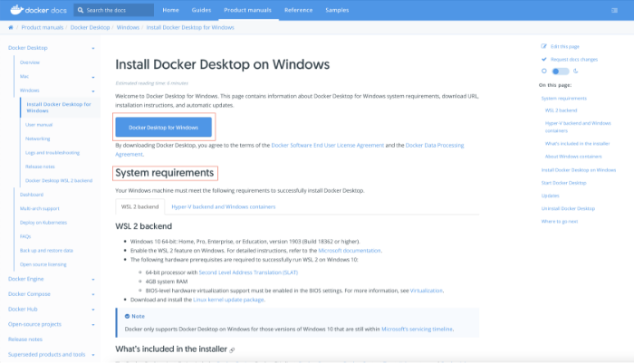

* **Paso 2.** Configuración Instalación Docker Desktop 3.4.0.

1. Ilustración de la configuración

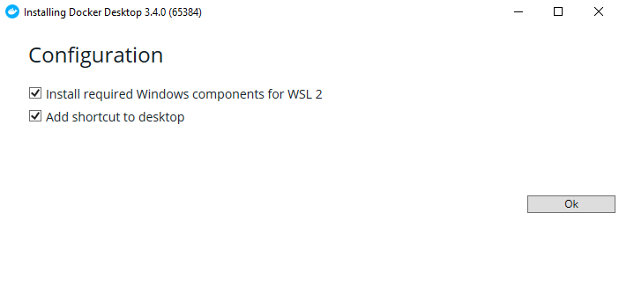

* **Paso 3.** Instalación Docker Desktop 3.4.0.

1. Instalación Docker Desktop 3.4.0.

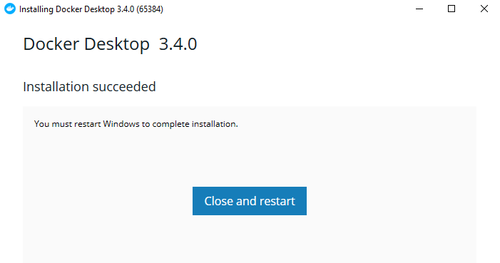

* **Paso 4.** Advertencia sobre falta de elementos de instalación.

1. Pantalla de advertencia sobre falta de elementos de instalación

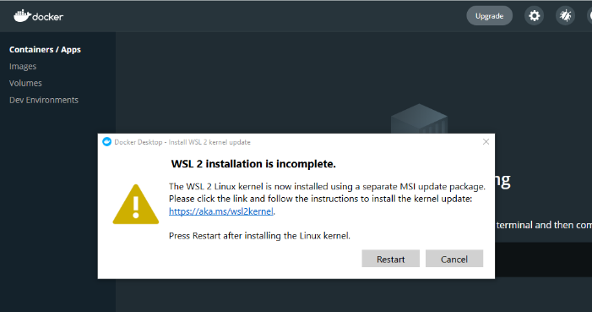

* **Paso 5.** Instalador Docker Desktop 3.4.0.

1. Instalador Docker Desktop 3.4.0.

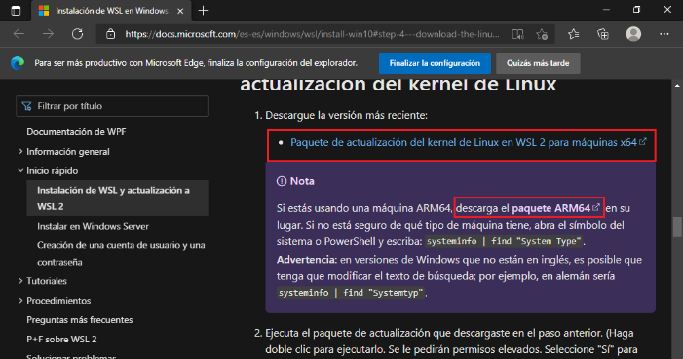

* **Paso 6.** Inicio instalación paquete de actualización WSL2 Linux Kernel para máquinas 64x.

1. Ventana de inicio instalación paquete de actualización WSL2 Linux Kernel para máquinas 64x

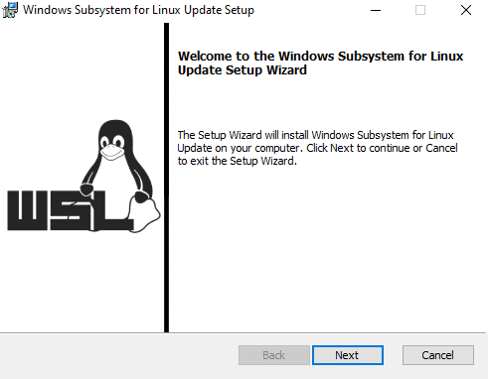

* **Paso 7.** Finalización instalación paquete de actualización WSL2 Linux Kernel para máquinas 64x.

1. Imagen de la Finalización instalación paquete de actualización WSL2 Linux Kernel para máquinas 64x

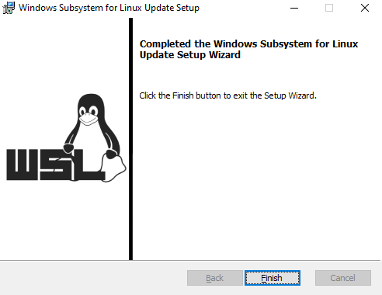

Luego de la instalación del paquete, de acuerdo con la documentación oficial, debe fijar WSL2 (recién instalado) como la versión por defecto para las distribuciones de Linux. Para realizar este proceso, deberá abrir una consola de PowerShell de Windows y ejecutar el siguiente comando:

Windows PowerShell

Copyright (C) Microsoft Corporation. Todos los derechos reservados.

Prueba la nueva tecnología PowerShell multiplataforma https://aka.ms/pscore6

PS C:\Users\ADHIN> ws1-set-default-version 2

Una vez finalizados los pasos anteriores, Docker debe poder ejecutarse sin ningún tipo de error o advertencia.

1. Información sobre pasos a seguir

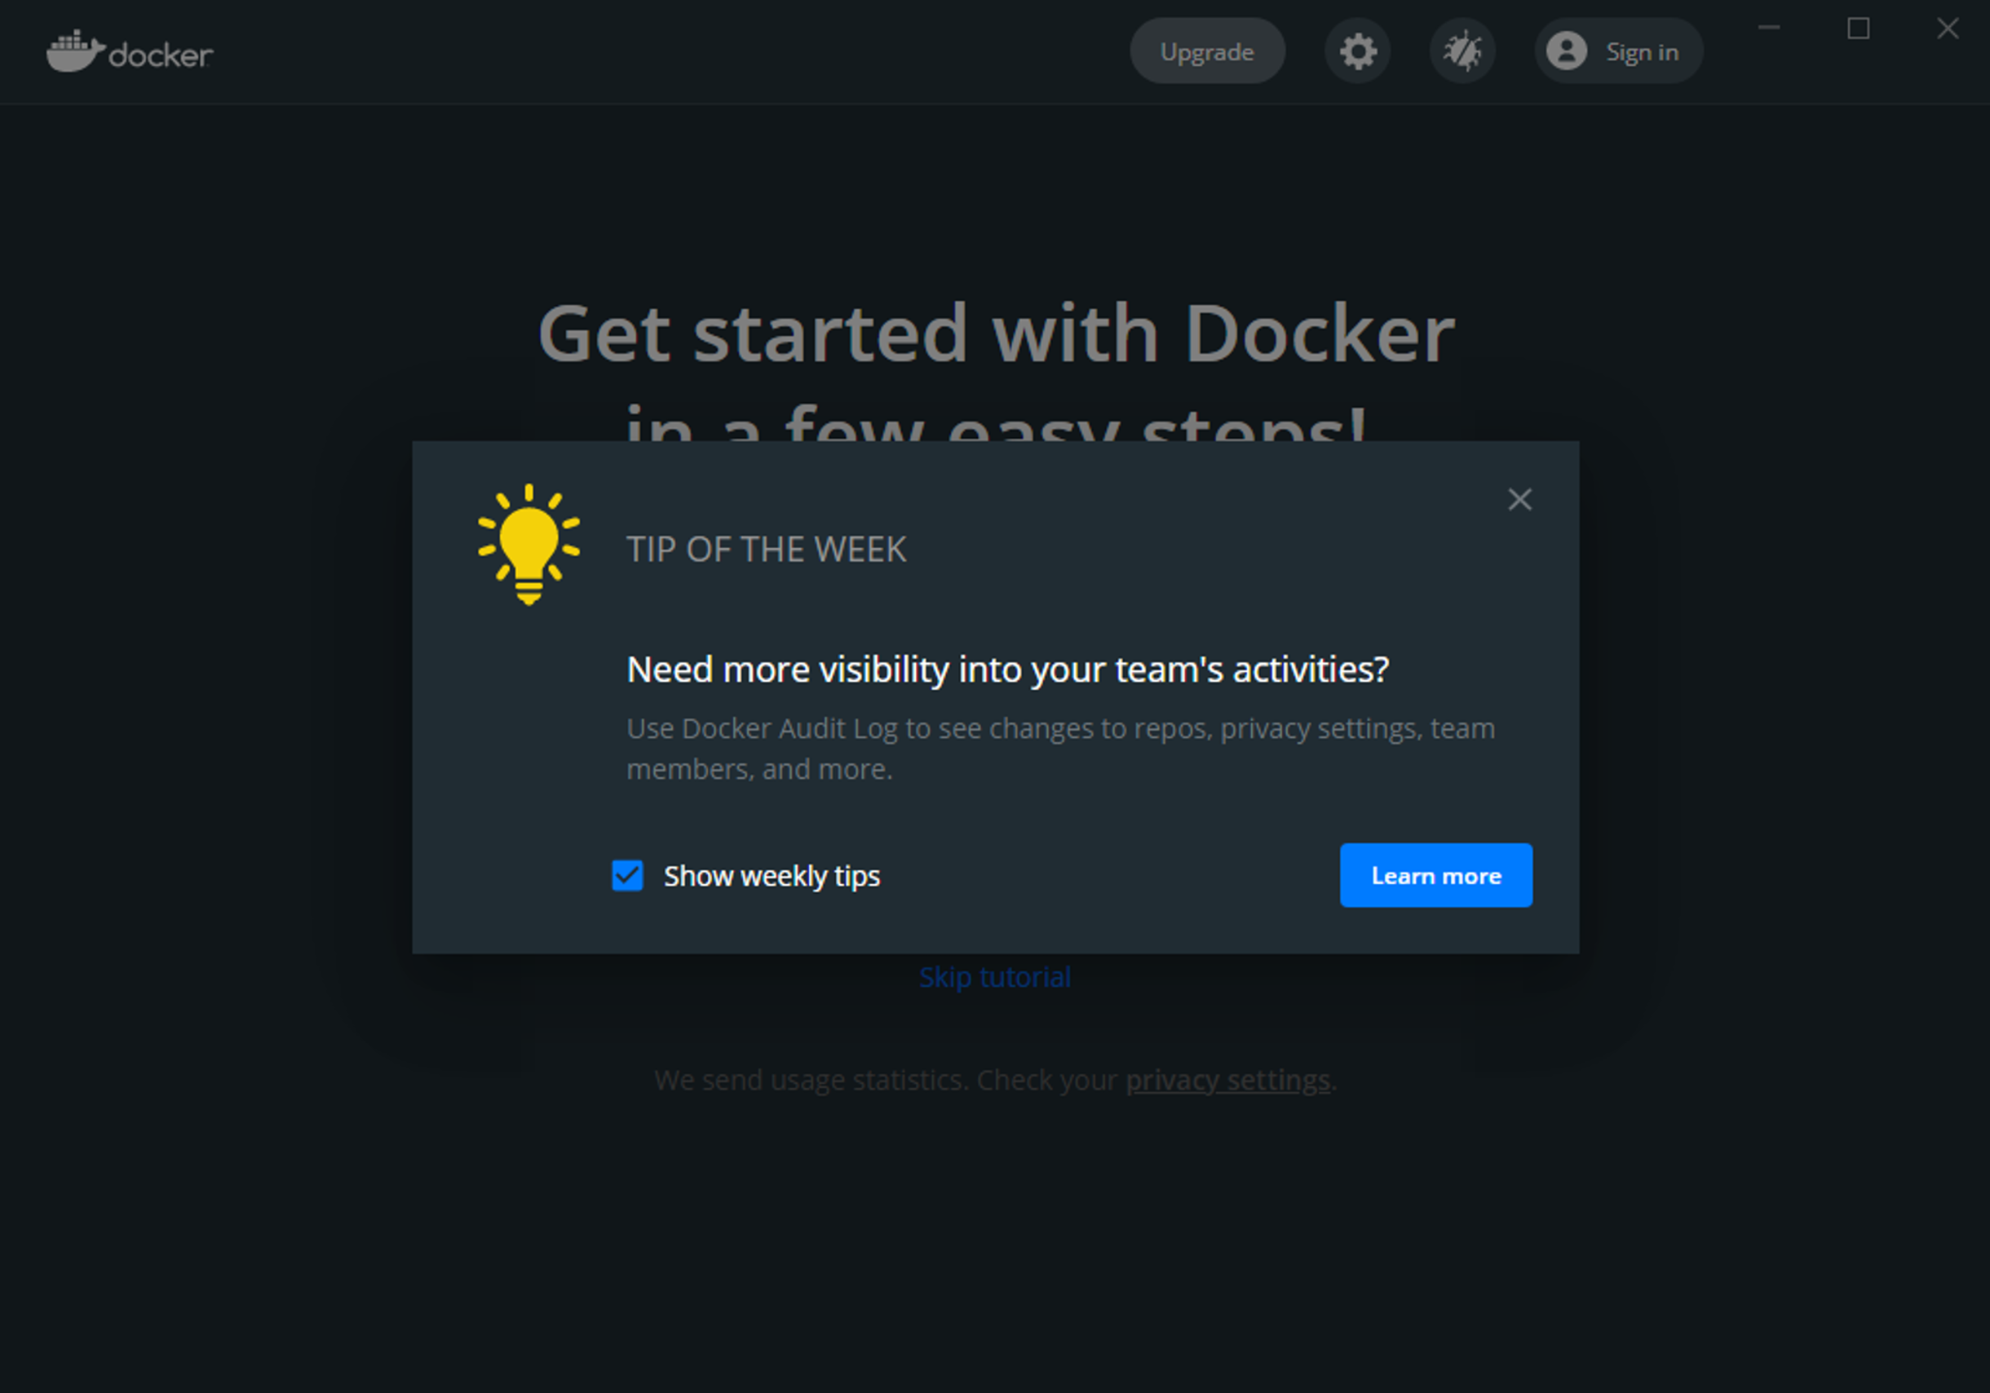

Adicionalmente, una vez finaliza exitosamente la instalación, el sistema ofrece un pequeño tutorial para el uso de la herramienta. Entre las acciones más comunes a realizar se encuentran las actividades de clonación de un repositorio, la construcción de una imagen a partir de esta clonación y su ejecución como contenedor de Docker. Se recomienda ejecutar el tutorial completo para así determinar que la instalación y configuración están bien definidas:

* **Paso 1.** Acción de compartir contenedor en Docker Hub.

1. Clonar repositorio en Docker

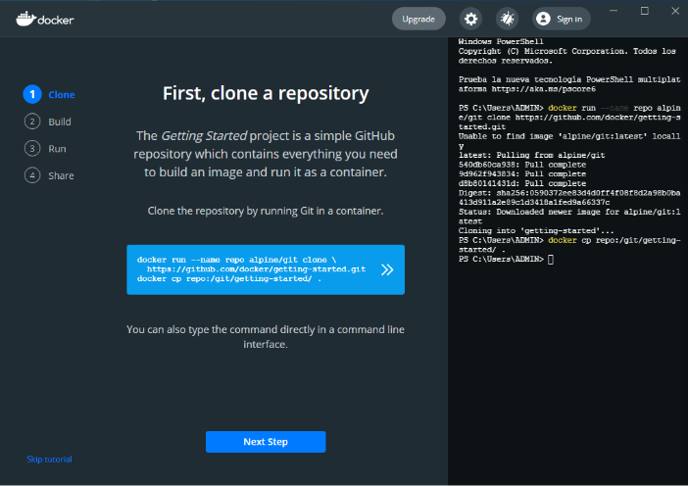

* **Paso 2.** Acción de construir imagen desde repositorio.

1. Construir imagen desde repositorio en Docker

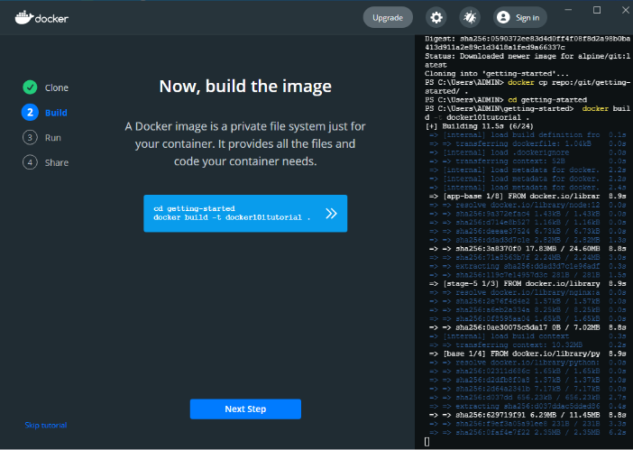

* **Paso 3.** Acción de construir contenedor desde imagen.

1. Construir contenedor desde imagen desde repositorio en Docker

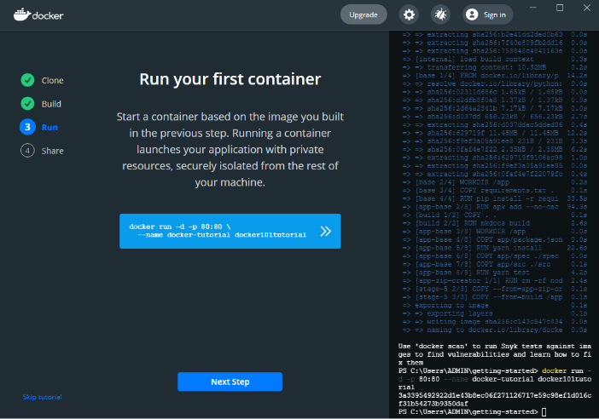

* **Paso 4.** Acción de compartir contenedor en Docker Hub.

1. Compartir contenedor en Docker Hub desde repositorio en Docker

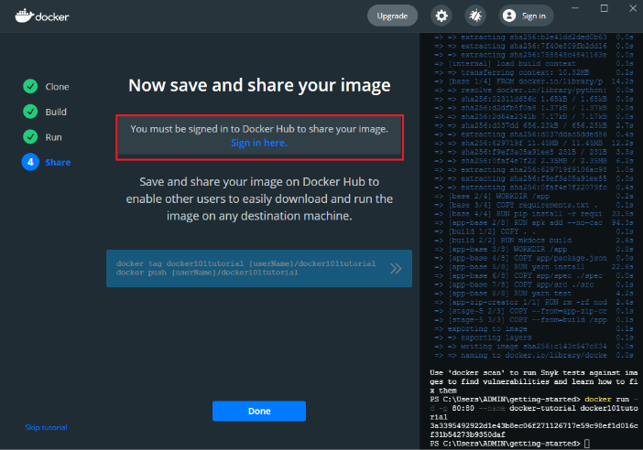

## Docker Hub

Es un servicio proporcionado por la compañía Docker Inc donde se puede almacenar, compartir y extraer imágenes para crear contenedores de Docker. Este servicio requiere la creación de una cuenta de usuario y funciona muy similar a como lo hacen los repositorios de archivos en la nube. A continuación, se presenta cómo hacerlo.

* **Paso 1.** Crear una cuenta

Para crear una cuenta de usuario debe acceder a la siguiente dirección <https://hub.docker.com> y diligenciar el formulario indicando el ID, email y password.

1. Pantalla inicial para crear una cuenta en Docker

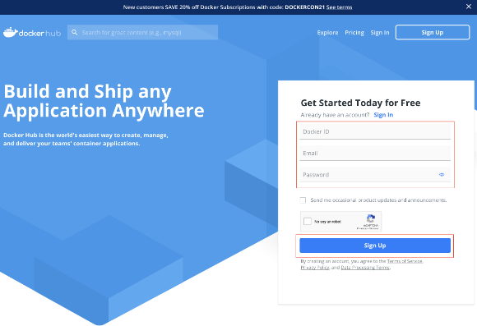

* **Paso 2.** Seleccionar un plan

Dependiendo de sus necesidades debe seleccionar un plan. Se ofrece la versión libre, la profesional y los equipos para organizaciones. Se recomienda usar la opción gratuita para el proceso de aprendizaje.

1. Ventana para seleccionar un plan en Docker

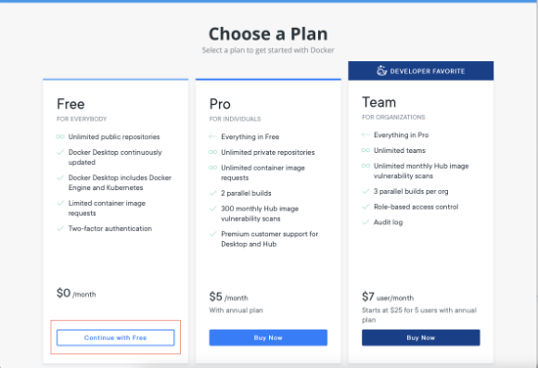

* **Paso 3.** Confirmación de cuenta

Finalizado este proceso, se envía al correo electrónico registrado en la creación del usuario de Docker Hub un mensaje de confirmación que se debe verificar para activar la cuenta y tener mecanismos de recuperación en caso de que se pierdan las credenciales de acceso.

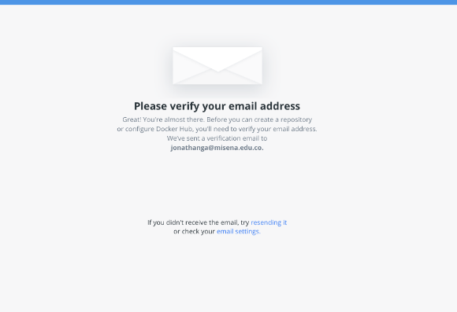

* **Paso 4.** Ingresar a Docker Hub

Cuando se tiene una cuenta de usuario en Docker Hub, es posible realizar el último procedimiento del tutorial de Docker mencionado en la sesión anterior. Para esto, basta con ingresar las credenciales del usuario.

1. Ventana de ingreso a Docker

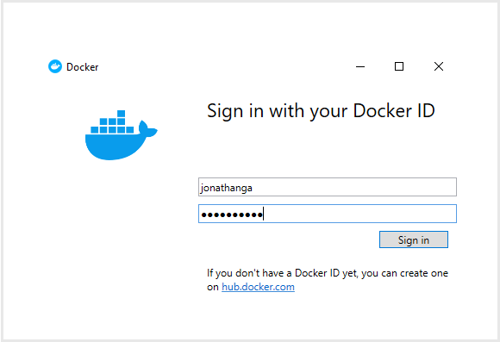

* **Paso 5.** Compartir contenedor en Docker Hub2

En esta última parte, el usuario podrá crear y reutilizar la información del repositorio las veces que lo necesite, asociando la cuenta de Docker Hub, la cual se puede gestionar directamente desde la página de navegación.

1. Compartir contenedor en Docker Hub2

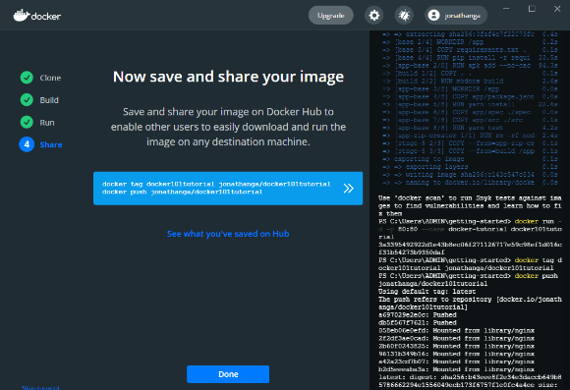

* **Paso 6.** Visualización de imagen compartida

Una vez asociada la cuenta de Docker Hub, el usuario puede crear y compartir imágenes de contenedores. Para visualizar una imagen compartida, se puede acceder al repositorio de Docker Hub desde la página de navegación.

1. Visualización de imagen compartida desde repositorio en Docker

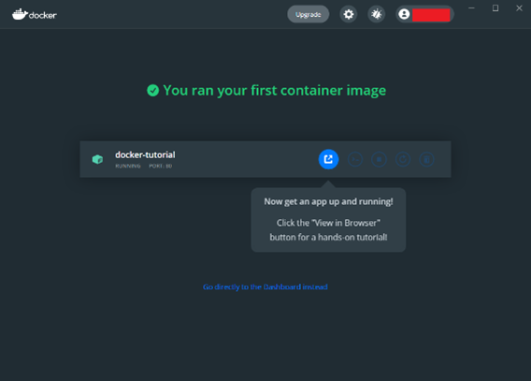

## Comandos de Docker

En la siguiente tabla se presenta algunos de los comandos más utilizados en el proceso de gestión de imágenes y contenedores usando la plataforma Docker.

1. Comandos de Docker

| Comando | Significado |
| --- | --- |
| docker ps | Muestra todos los contenedores en ejecución |
| docker ps -a | Muestra todos los contenedores en ejecución y detenidos. |
| docker start | Inicia un contenedor. |
| docker stop | Detiene un contenedor. |
| docker attach | Se conecta a un contenedor que está en ejecución. |
| docker run | Crea y ejecuta un contenedor. |
| docker rm | Elimina un contenedor. |
| docker images | Muestra todas las imágenes. |
| docker build | Crea una imagen de un tarball. |
| docker search | Busca imágenes disponibles en Docker Hub para reutilización. |

## Imágenes y contenedores (containers)

Una imagen es una especie de plantilla que usa el motor de Docker para la construcción de un contenedor. Es un archivo del sistema privado solo para contenedores y provee todos los archivos y códigos que el contenedor necesita. A su vez, un contenedor de Docker se puede considerar como la instancia donde se implementa todo lo descrito en una imagen de Docker, es decir, un contenedor se construye a partir de una imagen. Si se tuviera que hacer un paralelo con sistemas de virtualización con hipervisores, una imagen sería el equivalente a lo que representaría un archivo ISO y un contenedor sería el equivalente a una máquina virtual.

1. Equivalencia de elementos entre modelos con hipervisores y contenedores

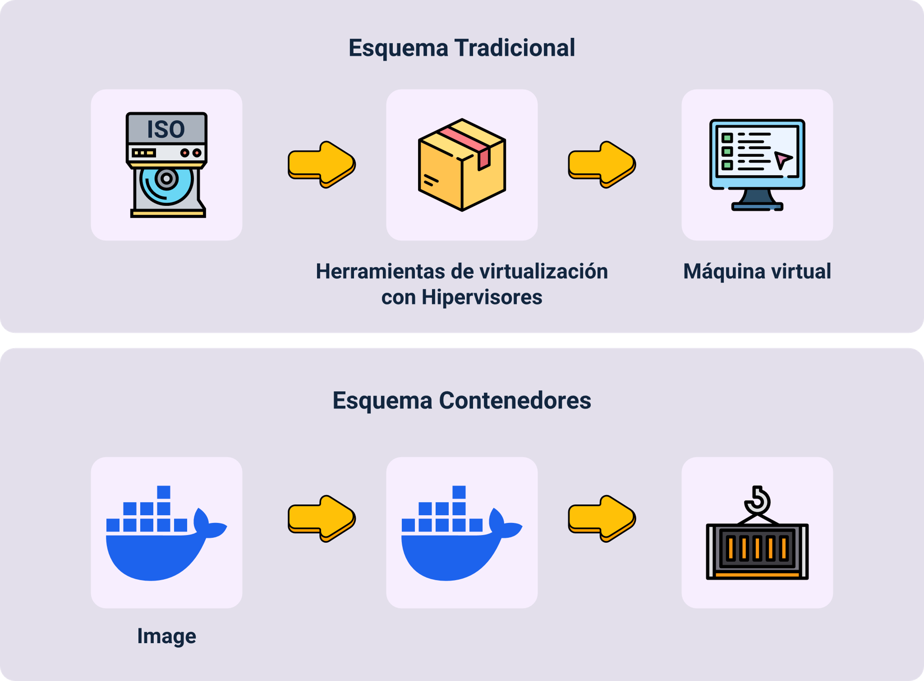

A continuación, se deberá realizar un ejemplo de imágenes y contenedores.

#### Ejemplo de imágenes y contenedores

Lo invitamos a consultar el PDF "**Ejemplo de imágenes y contenedores**", el cual se encuentra en la carpeta Anexos.

Este PDF nos presenta cómo crear en nuestra máquina local un servidor de Ubuntu con Mysql usando la tecnología de contenedores.

## DockerFile

Es un archivo de texto plano en el que se listan instrucciones que se pasan al motor de Docker para la automatización del proceso de construcción de imágenes y contenedores. Este archivo puede incluir instrucciones como las que se indican en la siguiente tabla.

1. Sentencias comunes en un archivo Dockerfile

| Instrucción | Significado |
| --- | --- |
| FROM | Le indica la imagen inicial a descargar y a partir de la cual se espera montar el contenedor a construir. Esta sentencia es obligatoria ya que todos los contenedores se construyen de imágenes. |
| MAINTAINER | Nombre de la persona que está creando el archivo. |
| RUN | Ejecución de comandos específicos sobre la imagen descargada en el FROM. |
| EXPOSE | Apertura de puertos en el contenedor. |
| CMD | Fija un comando o proceso que se ejecutará cada vez que se ejecute un contenedor desde la nueva imagen. |

Para información más detallada, en el material complementario se encuentran los enlaces para la documentación de referencia de Docker sobre archivos Dockerfile y la documentación de Dockerfile para Windows.

#### Automatizar el proceso de construcción y configuración de una imagen utilizando un archivo Dockerfile

Lo invitamos a consultar el PDF "**Automatizar el proceso de construcción y configuración de una imagen utilizando un archivo Dockerfile**", el cual se encuentra en la carpeta Anexos.

Este PDF presenta cómo automatizar el proceso de construcción y configuración de una imagen utilizando un archivo DockerFile, en lugar de ejecutar comandos manualmente.

Para este caso, se creará una imagen con sistema operativo Ubuntu, con un servidor Apache funcionando por el puerto 80. En el caso de Windows, se puede utilizar el editor de texto que se considere más conveniente, pero deberá tener en cuenta la ubicación del archivo. Este deberá llamarse Dockerfile y, adicionalmente, no puede tener ninguna extensión.

Síntesis

A continuación, se presenta una síntesis de la temática estudiada en el componente formativo.

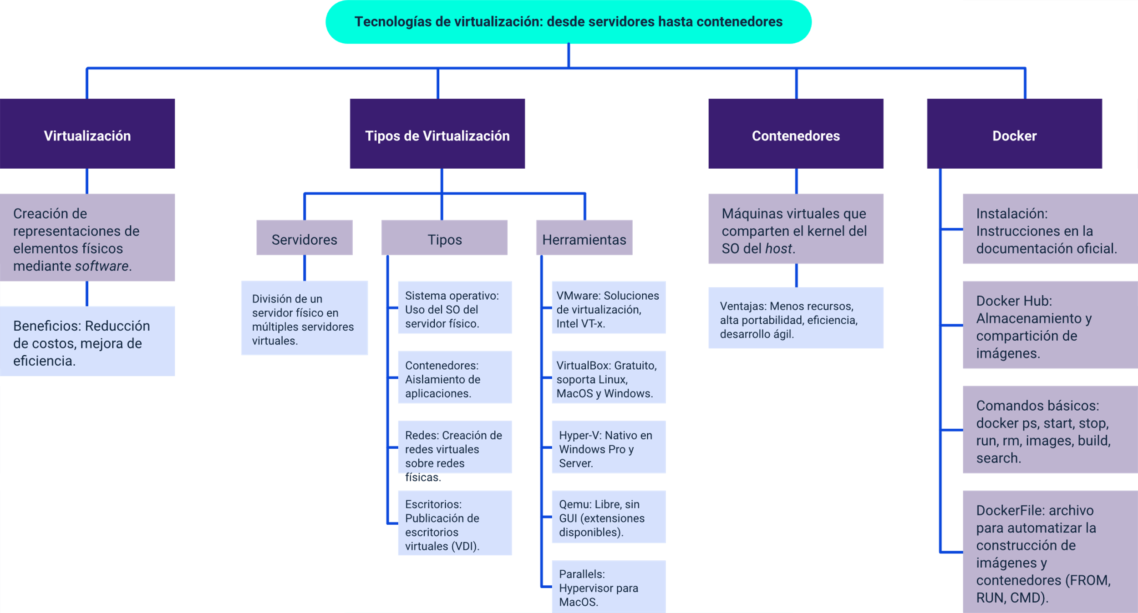

Material complementario

| Tema | Referencia | Tipo de material | Enlace del recurso |
| --- | --- | --- | --- |
| Generalidades de la virtualización. | AlbertoLopez TECH TIPS. (2021). ¿Qué es la virtualización? ¿Para qué sirve la Virtualización? Tipos de virtualización de sistemas. YouTube. | Video | <https://youtu.be/K1vPbQtOlSc> |
| Tipos de virtualización. | AlbertoLopez TECH TIPS. (2021). Tipos de virtualización. 10 tipos de virtualización explicadas (de S.O., VDI, VPS, hardware, etc.). YouTube. | Video | <https://youtu.be/LMl2_W7cRME> |
| Herramientas de virtualización de servidores | VirtualBox. (s.f.). Download VirtualBox. VirtualBox. | Página web | <https://www.virtualbox.org/wiki/Downloads> |
| Herramientas de virtualización de servidores | Docs Microsoft. (2019). Install Hyper-V on Windows 10. Docs Microsoft. | Página web | <https://docs.microsoft.com/en-us/virtualization/hyper-v-on-windows/quick-start/enable-hyper-v> |
| Herramientas de virtualización de servidores | QEMU. (s.f.). Download QEMU. QEMU. | Página web | <https://www.qemu.org/download/> |
| Herramientas de virtualización de servidores | Parallels. (s.f.). Run Windows on Mac. | Página web | <https://www.parallels.com/> |
| Docker | Programador novato. (2019). 01.- ¿Que es Docker? Y ¿Realmente lo necesito?. YouTube. | Video | <https://youtu.be/CD7wPcCBo8o> |
| Docker | Fazt Code. (2019). Docker, Instalación en Windows10.. YouTube. | Video | <https://youtu.be/BK-C2RofmTE> |
| DockerFile | Docker Inc. (s.f.). Dockerfile reference. | Página web | <https://docs.docker.com/engine/reference/builder/> |

Glosario

**Binarios**: tipo de archivos que contiene información requerida para la ejecución de ciertas aplicaciones.

**Data center**: es un espacio donde se aloja un conjunto de equipos e infraestructura con el fin de brindar servicios a un grupo específico de usuarios.

**DevOps**: enfoque que integra prácticas del área de infraestructura con prácticas de desarrollo para optimizar el trabajo en equipo y la aceleración de entrega de productos y servicios.

**Librerías**: conjunto de códigos construidos en un lenguaje de programación que sirve para ser reutilizado por otras aplicaciones.

**Migración**: llevar un sistema hacia otra plataforma.

**SDN**: redes definidas por software.

**VLAN**: red de área local virtual.

**VM**: máquina virtual.

**VPN**: red privada virtual.

Referencias bibliográficas

NetApp. (2019). ¿Qué son los contenedores? NetApp. <https://www.netapp.com/es/devops-solutions/what-are-containers/>

Novato, P. (2019). 03.- ¿Qué son las imágenes y los contenedores en docker? [Video]. YouTube. <https://www.youtube.com/watch?v=woTRh_b5zxE&feature=youtu.be>

VMware, Inc. (s. f.). What is Virtualization?. VMware. <https://www.vmware.com/co/solutions/virtualization.html>

Windows. (2021). How to install Linux on Windows with WSL. Microsoft Docs. <https://docs.microsoft.com/en-us/windows/wsl/install-win10#step-4---download-the-linux-kernel-update-package>

Créditos

| Nombre | Cargo | Centro de Formación y Regional |
| --- | --- | --- |
| Milady Tatiana Villamil Castellanos | Responsable del Ecosistema | Dirección General |
| Olga Constanza Bermúdez Jaimes | Responsable de Línea de Producción | Centro de Servicios de Salud - Regional Antioquia |
| Jonathan Guerrero Astaiza | Experto Temático | Centro de Teleinformática y Producción Industrial - Regional Cauca |
| Paola Alexandra Moya Peralta | Evaluadora Instruccional | Centro de Servicios de Salud - Regional Antioquia |
| Juan Daniel Polanco Muñoz | Diseñador de Contenidos Digitales | Centro de Servicios de Salud - Regional Antioquia |
| Edwin Sneider Velandia Suárez | Desarrollador Fullstack | Centro de Servicios de Salud - Regional Antioquia |
| Edgar Mauricio Cortés García | Actividad Didáctica | Centro de Servicios de Salud - Regional Antioquia |
| Jaime Hernán Tejada Llano | Validador de Recursos Educativos Digitales | Centro de Servicios de Salud - Regional Antioquia |
| Margarita Marcela Medrano Gómez | Evaluador para Contenidos Inclusivos y Accesibles | Centro de Servicios de Salud - Regional Antioquia |
| Daniel Ricardo Mutis Gómez | Evaluador para Contenidos Inclusivos y Accesibles | Centro de Servicios de Salud - Regional Antioquia |